Le soulagement de la douleur est un droit fondamental


La loi du 4 mars 2002 relative aux droits des malades et à la qualité du système de santé reconnaît le soulagement de la douleur comme un droit fondamental de toute personne. Ce droit est inscrit dans le Code de la Santé publique : Article L. 1110-5 : « Toute personne a le droit de recevoir des soins visant à soulager sa douleur. Celle-ci doit être en toute circonstance prévenue, évaluée, prise en compte et traitée. »
Le Contrat d’engagement de lutte contre la douleur témoigne de notre engagement à prévenir, évaluer, prendre en compte et traiter votre douleur.
Le Centre Hospitalier de Somain dispose d'un CLUD : Comité de Lutte contre la Douleur qui est une structure de réflexion et de proposition pour améliorer la prise en charge de la douleur des patients hospitalisés ; avec sur le terrain un groupe des référents douleur qui participe à l’amélioration de la qualité de la prise en charge de votre douleur sur l’ensemble des services de soins.
Le plan de formation mis en œuvre pour les professionnels de santé intègre des actions spécifique à la douleur.

- Une évaluation régulière, au cours de votre séjour, de votre douleur est effectuée pour pouvoir la traiter.


Nous utilisons pour vous l’échelle la mieux adaptée que le patient s’exprime ou non.

- C'est une palette de traitements antalgiques,

Sous diverses formes et voies d'administration, appropriés au type et à l'intensité de votre douleur, mais également une approche et un accompagnement non médicamenteux de la prise en charge de certaine douleur ou du stress.

- C'est expliquer le soin et son déroulement

- Ce sont des informations :

Sur la prise des médicaments anti-douleur pour éviter que la douleur ne s'installe, des conseils sur les positions, le maintien du corps, les gestes du quotidien pour éviter les douleurs induites par des mouvements inappropriés

- C'est aussi un accompagnement psychologique

Et une écoute pour les douleurs morales.
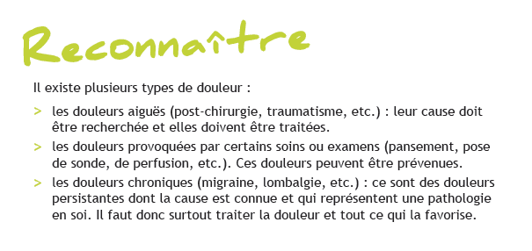
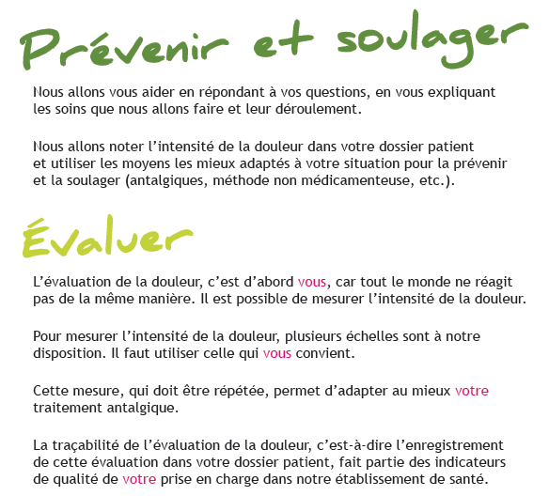

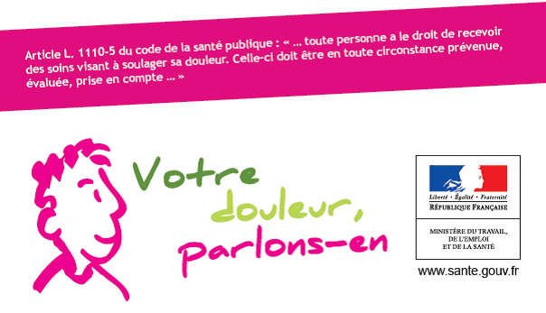

La douleur n’est pas une fatalité ! Parlons-en pour pouvoir la traiter

